Министерство образования
Республики Беларусь
Учреждение образования
Белорусский государственный университет
информатики и радиоэлектроники

Кафедра: интеллектуальных информационных технологий

Отчёт
По дисциплине
«Обработка изображений в интеллектуальных системах»
Тема: «Быстрое преобразование Фурье»

Написал: Проверил
Германенко В.В., гр. 321701 Сальников Д. А.

Минск 2025
Цель: освоить алгоритм БПФ

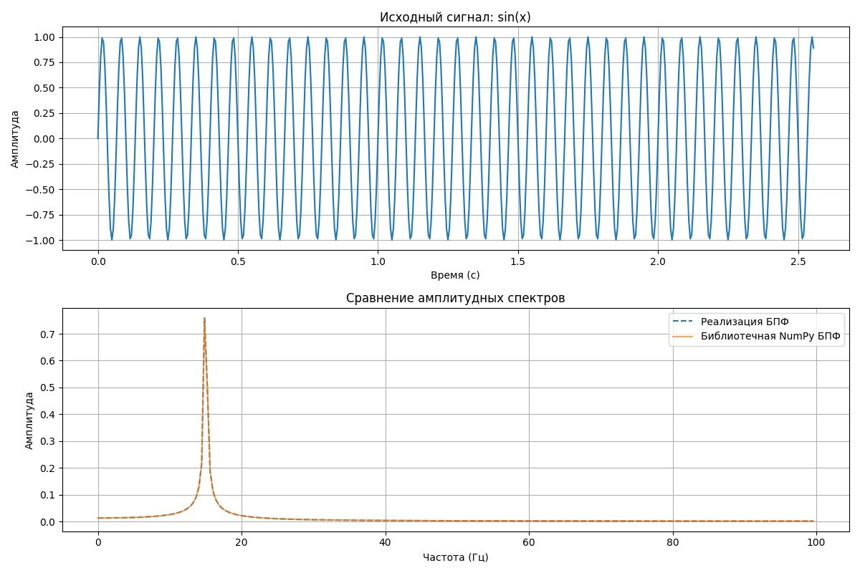
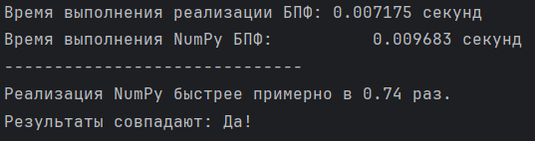

Вывод: Освоил алгоритм БПФ

